Tafeltennisvereniging Warnsveld

Clubgebouw: Sporthal de Kei Warnsveld
Bussenweide 2 7232 tel (0575)521938

Bestuur: Voorzitter Marcel Oudijk tel (0575)571618
Secretaris Ronald van Amersfoort tel (o575)573331
Penningmeester Dinand Bröcker tel (0575)573947

Correspondentieadres Bagijnenland 74 7206 LD Zutphen

Internet-site www.nttb.nl/warnsveld

___________________________________________________

Redactie Nieuwsbrief

Freddy KleinNengerman
Marcel Oudijk

2e jaargang, nummer 2

NIEUWSBRIEF TTV WARNSVELD

Mei 2007

VAN DE VOORZITTER

Onlangs hebben wij onze jaarlijkse feestavond gehad. De organisatoren Rob Former en Rob van Sloten hebben uiterst creatief met de beschikbare middelen een prima avond weten te organiseren.
Na de aftrap in de stadsbrouwerij werden verschillende groepen geformeerd om een stadswandeling in de sfeer van “Fikkie en Jopie” te beleven. Met wisselend succes zijn de opdrachten uitgevoerd, waarbij (bijna vanzelfsprekend) de jury in de ogen van de deelnemers ongelukkig was in het nemen van haar beslissingen. Uiteindelijk is het team van Joop van Laarhoven als winnaar uit de bus gekomen. Nogmaals proficiat!
Het vervolg vond plaats bij Rob van Sloten thuis. Rob en zijn familie hebben hun huis omgetoverd tot een gezellig honk waarbij buiten de BBQ plaatsvond, in de garage verscheidene spellen klaarstonden zoals tafelvoetbal, darts en sjoelen en binnen de huiskamer beschikbaar was voor samenkomst. Wij danken de familie van Sloten voor hun gastvrijheid!

Afsluitend vond de loterij plaats, waarbij vooral veel gelachen is om de karakteristieke prijzen. De hoofdprijs ging naar de organisatie zelf nadat de voorzitter tot 8x !!! toe een lot mocht trekken. Alhoewel de trekking vragen opriep, maalde niemand hier om. Rob Former won het vaatje bier. Rob, van harte gefeliciteerd.

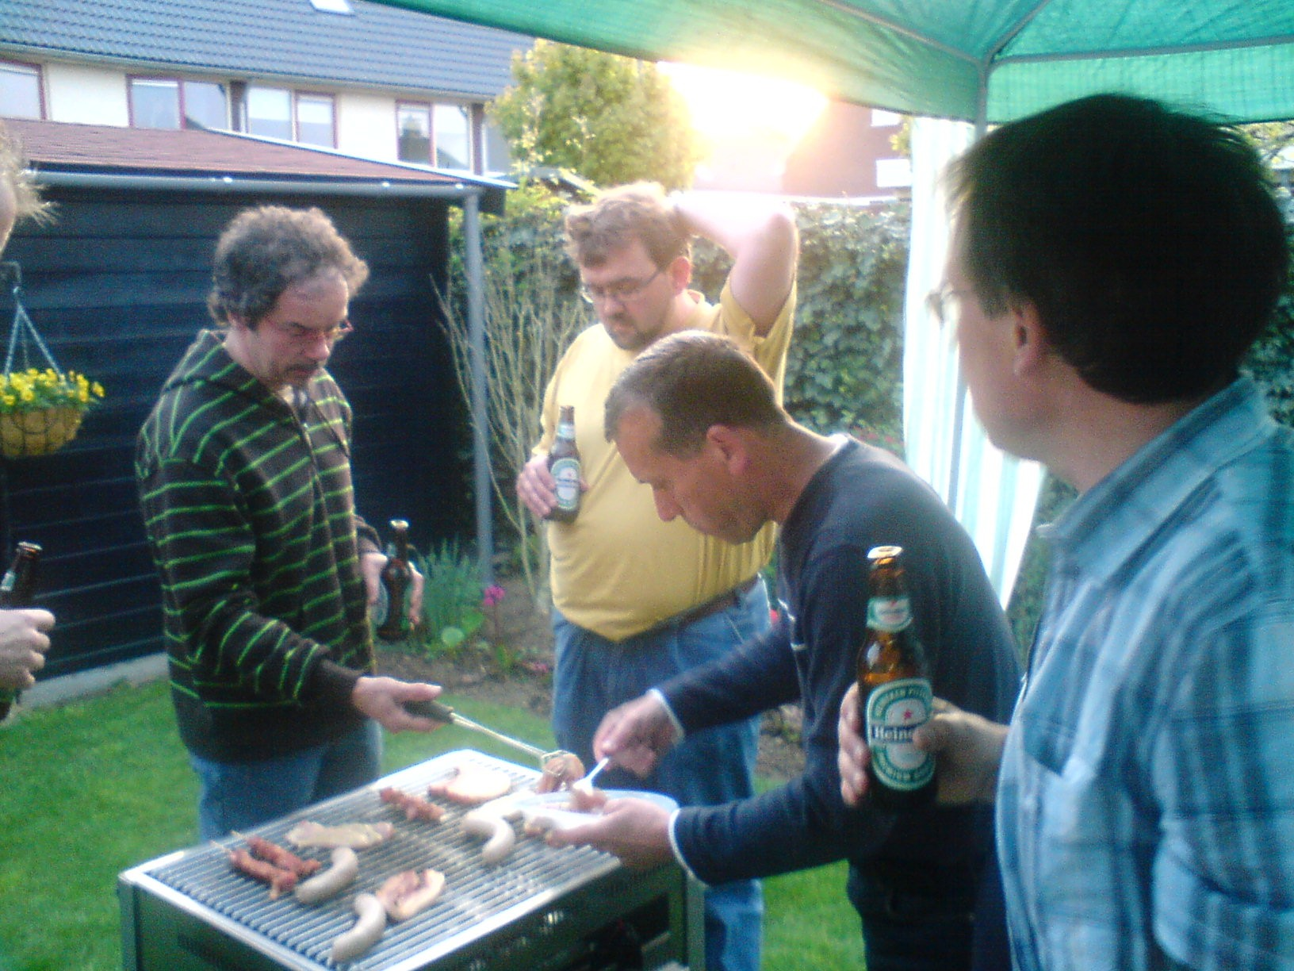

Feestelijke opening sportcomplex “de Kei”

Op zondag 4 juni vindt de (her) opening plaats van de “de Kei. Ik heb alle leden bericht dat wij ons deze middag kunnen presenteren in de vorm van en demonstratie en/of stand.
Ik denk dat dit een uitgelezen mogelijkheid is om met beperkte middelen en tijd ons als vereniging te presenteren. Ik heb bij de NTTB materiaal opgevraagd om de stand mee te vullen. Indien er leden zijn, die zelf ook de beschikking hebben over interessant materiaal, vraag ik contact met mij op te nemen. In welke vorm de demonstraties precies plaatsvinden is nu nog niet geheel duidelijk, maar ik ben van mening dat de presentaties/demonstraties een afspiegeling moeten zijn van onze club. Dit betekent wat mij betreft zowel de inzet van competitiespelende leden als recreanten. Ik vraag voor deze middag jullie actieve bijdrage.

Gebruikersoverleg “de Kei”

Ik heb in het overleg van 8 mei jl. nogmaals aangegeven dat wij als vereniging niet tevreden zijn over de opslag en beheer van onze spullen. Voor 1 juni zal er een herinrichting plaatsvinden van alle opgeslagen materialen. Toegezegd is dat er samen met ons gezocht wordt naar fixatie van onze tafels. Gedacht wordt aan bevestigingsringen aan de muur met kettingdoorloop + slot. Ik heb aangeboden om samen met enkele leden te beoordelen welke plaats met welke bevestiging het best zal functioneren. De regie ligt bij Optisport.

De zaal wordt gehuurd iedere maandagavond met uitzondering van de schoolzomervakantie van 20.00-23.30.
In de maanden juni/juli van 20.00-22.30.

ALGEMENE LEDENVERGADERING

De jaarlijkse ledenvergadering vindt plaats op woensdag 19 september om 19.00 in vergaderruimte “de Kei”.
Ik dring er met klem op aan hierbij aanwezig te zijn, om alle relevante zaken te bespreken. Agendapunten kunnen ingediend worden bij de secretaris, Ronald van Amersfoort

Van de wedstrijdsecretaris

Helaas is de competitie al weer afgelopen en moeten we weer ruim 3 maanden geduld hebben voor de nieuwe competitie van start gaat.
Over de voorjaarscompetitie mogen we met z’n allen best tevreden zijn, weliswaar geen kampioenen maar daarintegen ook geen degradanten.
Team 1 heeft zich na een moeilijk begin goed hersteld in de 2e helft van de competitie en is geëindigd op een keurige 3e plaats.
Team 2 had tot een paar rondes voor het eind lange tijd zicht op het kampioenschap maar werd in de laatste paar speelrondes toch voorbij gestreefd door het sterke “de Veluwe”.
Team 3 had het erg zwaar deze competitie en heeft hard moeten vechten om niet te degraderen. Dit is uiteindelijk gelukt en dat hebben ze letterlijk met elkaar gedaan. Uniek van dit team is het feit dat alle teamleden 33 % van hun partijen hebben gewonnen.
Team 4 is knap als 2e in de poule geëndigd, zij hadden alleen de pech dat Futura zo sterk was, anders had dit team zeker mee kunnen doen om het kampioenschap.
Verder wil ik iedereen bedanken voor het correcte invullen van de wedstrijdbriefjes. We hebben 1 boete gehad van € 2,50, dit is enorm weinig, hartstikke goed!
Nu rest ons natuurlijk nog de maandagen tot 16 juli waarop we nog gezellig met z’n allen een balletje kunnen slaan en op 4 juni de clubkampioenschappen. Nog niet iedereen heeft zich hiervoor opgegeven, graag alsnog doen!
Ik wens van mijn kant iedereen alvast een hele fijne vakantie voor straks!

2e KLASSE POULE 3

DE SPINNERS 1 10- 61
WIJK 16 1 10- 58
WARNSVELD 1 10- 56
ETTV 1 10- 50
DE BRUG 6 10- 44
DE TOEKOMST 7 10- 31

Ronald van Amersfoort 30 gespeeld 20 gewonnen 66 %
John Nijhof 30 gespeeld 19 gewonnen 63 %
Rob van Sloten 30 gespeeld 11 gewonnen 36 %

3e KLASSE POULE 4

VELUWE DE 6 10- 63
DE TOEKOMST 10 10- 61
WARNSVELD 2 10- 55
DE BRUG 13 10- 47
TRIAS 11 10- 41
WIJK 16 3 10- 33

Dinand Bröcker 24 gespeeld 17 gewonnen 70 %
Joop van Laarhoven 20 gespeeld 11 gewonnen 55 %
Rob Former 26 gespeeld 14 gewonnen 53 %
Fons Evers 17 gespeeld 5 gewonnen 29 %

3e KLASSE POULE 3

DE TOEKOMST 9 10- 66
DE BRUG 9 10- 63
WIJK 16 5 10- 59
TRIAS 10 10- 53
WARNSVELD 3 10- 32
SWIFT (D) 5 10- 27

Marcel Oudijk 24 gespeeld 8 gewonnen 33 %
Mark van den Brink 24 gespeeld 8 gewonnen 33 %
Freddy Klein Nengerman 21 gespeeld 7 gewonnen 33 %
John Scholing 21 gespeeld 7 gewonnen 33 %

5e klasse poule 7

FUTURA 3 10- 80
WARNSVELD 4 10- 62
WIJK 16 9 10- 46
GORSSEL 3 10- 41
SHOT '78 6 10- 38
DE BRUG 20 10- 33

Bert Arends 18 gespeeld 15 gewonnen 83 %
Christiaan ter Strake 18 gespeeld 14 gewonnen 77 %
Henri Knol 18 gespeeld 11 gewonnen 61 %
Arie Bosman 18 gespeeld 11 gewonnen 61 %
Ronald Bergman 18 gespeeld 5 gewonnen 27 %

Westrijdtenue

Ik wil van deze kant nog eens benadrukken dat het verplicht is om tijdens de wedstrijden het clubtenue te dragen. Regelmatig zie ik nog spelers met een oud clubshirt, graag jullie aandacht hiervoor.
De laatste tijd zijn er regelmatig klachten over de door onszelf uitgekozen wedstrijdkleding. Gezamenlijk hebben wij afgesproken tijdens wedstrijden de kleding te dragen. Indien wij ons niet prettig voelen in de wedstrijdkleding stel ik voor dit punt bespreken in de eerstvolgende ALV. Tot nader bespreking is het verplicht het huidige clubtenue te dragen in officiële wedstrijden van TTV Warnsveld!

Van de penningmeester

Voor diegenen die nog een gedeelte van de contributie moeten betalen verzoek ik je de laatste termijn uiterlijk 1 november te hebben verricht.
De contributie is voor competitiespelers € 130,00 per seizoen en voor recreanten € 96,00 per seizoen. Voor diegenen die in september competitie gaan spelen geldt een jaarbedrag van € 113,00.

Balletjes

Nog steeds bij de penningmeester te koop; oranje wedstrijdballetjes voor € 0,50 bij afname van 6 balletjes.

ALGEMENE LEDENVERGADERING

De jaarlijkse ledenvergadering vindt plaats op woensdag 19 september om 19.00 in vergaderruimte “de Kei”.
Ik dring er met klem op aan hierbij aanwezig te zijn, om alle relevante zaken te bespreken. Agendapunten kunnen ingediend worden bij de secretaris, Ronald van Amersfoort

AGENDA

4 juni clubkampioenschappen
18 juni familiedubbeltoernooi
3 september start seizoen
19 september Algemene Ledenvergadering

